**[IWC Portoghese 7 days ref. 5007](http://www.gioielleriarigante.it/2887-2/" \o "IWC Portoghese 7 days ref. 5007)**

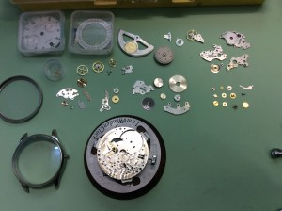

Calibro manifattura IWC 51010

